JURNAL
PENERAPAN MODEL PEMBELAJARAN TKP (TEBAK KATA DENGAN PUZZLE) UNTUK MENINGKATKAN HASIL BEAJAR IPS SISWA KELAS IV SDN 3 DASAN LEPAK TAHUN AJARAN 2013/2014

Diajukan untuk Memenuhi Persyaratan dalam Menyelesaikan Studi
di Program Sarjana (S1) Pendidikan Guru Sekolah Dasar

Oleh
Niki Ite Adekayanti
NIM. E1E 010 078

PROGRAM PENDIDIKAN GURU SEKOLAH DASAR
FAKULTAS KEGURUAN DAN ILMU PENDIDIKAN
UNIVERSITAS MATARAM
2014

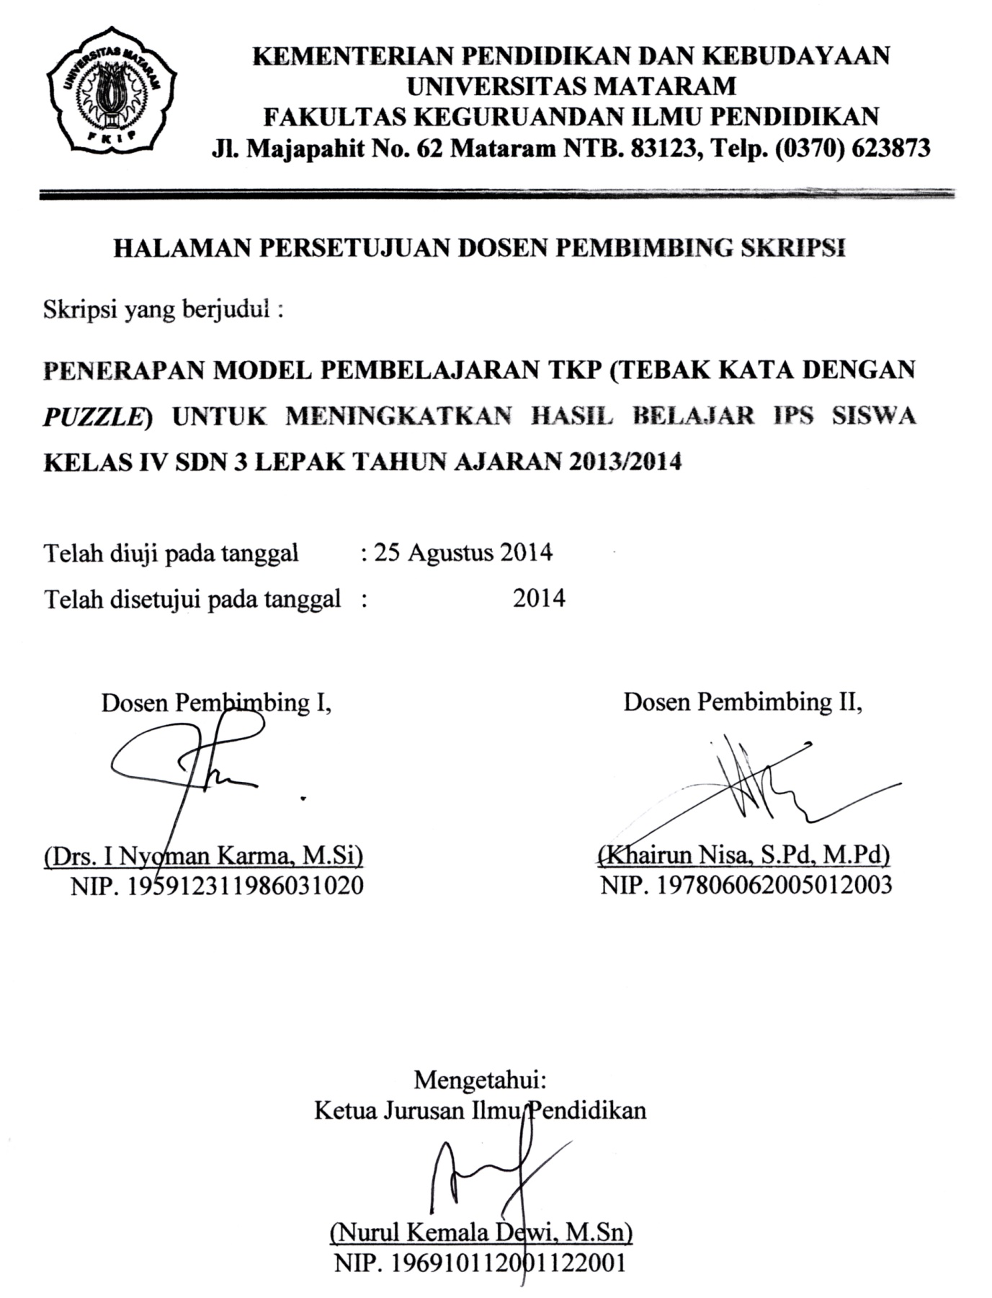

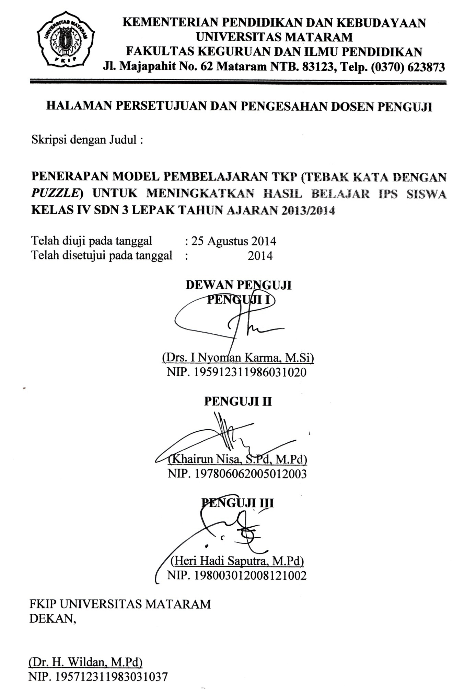
Penerapan Model Pembelajaran TKP (Tebak Kata dengan Puzzle) untuk Meningkatkan Hasil Belajar IPS Siswa Kelas IV SDN 3 Lepak Tahun Ajaran 2013/2014
Oleh:
Niki Ite Adekayanti
NIM: E1E010078
ABSTRAK
Penelitian ini dilatarbelakangi dari hasil observasi awal yang dilakukan di kelas IV SDN 3 Lepak. Terdapat berbagai masalah khususnya pada mata pelajaran IPS. Beberapa masalah yang ditemukan di antaranya hasil belajar siswa tidak dapat mencapai standar KKM di sekolah yaitu 60. Menurut hasil observasi awal dan wawancara dengan guru kelas IV SDN 3 Lepak, hal itu terjadi karena mata pelajaran IPS dianggap sulit dan kompleks. Selain itu, proses pembelajaran yang diterapkan guru didominasi dengan metode ceramah yang konvensional atau hanya menggunakan metode diskusi dan tanya jawab searah. Hal ini mengakibatkan hasil belajar yang tidak optimal. Rumusan masalah dalam penelitian ini adalah Bagaimanakah penerapan model pembelajaran TKP (Tebak Kata dengan Puzzle) dapat meningkatkan hasil belajar siswa kelas IV SDN 3 Lepak? Sedangkan tujuan penelitian ini dilakukan untuk meningkatkan hasil belajar siswa IPS kelas IV SDN 3 Lepak dengan menggunakan model pembelajaran TKP. Dalam penelitian ini digunakan jenis penelitian tindakan kelas (PTK). Penelitian tindakan kelas ini dilaksanakan dalam 2 siklus dan setiap siklus dilaksanakan dalam dua kali pertemuan. Data hasil belajar siswa diperoleh dari pemberian tes tertulis pada setiap akhir siklus. Hasil penelitian menunjukkan bahwa terjadi peningkatan aktivitas belajar siswa dari berkategori cukup aktif pada siklus I, menjadi berkategori sangat aktif pada siklus II. Hasil belajar siswa mengalami peningkatan dari siklus I dengan siswa yang tuntas sebanyak 11 orang dengan ketuntasan klasikal 61.11%, dan pada siklus II siswa yang tuntas sebanyak 15 orang dengan ketuntasan klasikal 83.33%. Sehingga berdasarkan hasil penelitian didapat kesimpulan bahwa penerapan model pembelajaran TKP (Tebak Kata dengan PuzzIe) dapat meningkatkan hasil belajar IPS siswa kelas IV SDN 3 Lepak.
Application of Learning Model scene ( Guess the word by Puzzle ) for Improving Student Learning Outcomes IPS IV Class 3 Lepak SDN Academic Year 2013/2014
By:
Niki Ite Adekayanti
NIM: E1E 010 078
Abstract
This research is motivated from the results of preliminary observations made in class IV SDN 3 Lepak. There are a variety of problems, especially in social studies. Some of the problems found in learning outcomes among students can not reach the predetermined standard KKM school that is 60 according to the results of preliminary observations and interviews with a fourth grade teacher at SDN 3 Lepak, it happens because the social studies subjects considered difficult and complex. In addition, the learning process is applied teacher dominated by the conventional lecture method or only using methods discussion and question and answer unidirectional. This results in sub-optimal learning outcomes. The problem of this study is how the application of the learning model scene (Guess the word by Puzzle) can improve the learning outcomes of fourth grade students at SDN 3 Lepak While the purpose of this research is to improve the learning outcomes of social studies fourth grade students at SDN 3 Lepak using learning model scene. This research used classroom action research (CAR). Classroom action research was conducted in two cycles and every cycle executed in 2 meetings. The data obtained from the study results giving a written test at the end of each cycle. The results showed that an increase in the activity of student learning of categorized quite active in cycle 1, be categorized as very active in cycle 2 Results of student learning has increased from cycle 1 to students who complete a total of 11 people with classical completeness 61.11%, and in cycle 2 students who completed as many as 15 people with classical completeness 83.33%. So based on the results of the study concluded that the application of learning model scene (Guess the word by Puzzle) can improve the learning outcomes of social studies fourth grade students at SDN 3 Lepak.
- PENDAHULUAN

Belajar memiliki arti penting dalam kehidupan manusia. Melalui belajar seseorang dapat mengembangkan kemampuan, keterampilan, dan sikapnya. Belajar merupakan proses perbuatan yang dilakukan dengan sengaja, yang kemudian menimbulkan perubahan, yang keadaannya berbeda dari perubahan yang ditimbulkan oleh lainnya. Keberhasilan belajar dapat dilihat dari hasil belajar yang dicapai. Setiap sekolah patsi menginginkan siswanya berhasil dalam belajar serta memperoleh hasil belajar yang baik sebagai bukti keberhasilan belajar yang diperolehnya. Namun kenyataan di lapangan menunjukkan bahwa pada mata pelajaran IPS kelas IV SDN 3 Lepak diperoleh data hasil belajar siswa menunjukkan sekitar 83,33% atau sekitar 15 dari 18 orang siswa belum mampu mencapai standar KKM yang ditentukan sekolah yaitu 60. Berdasarkan hasil wawancara diketahui bahwa rendahnya hasil belajar tersebut karena mata pelajaran IPS dianggap sangat sulit karena materinya yang yang sangat luas dan kompleks serta lebih sering diajarkan dengan menggunakan meode ceramah yang konvensional atau metode diskusi ata tanya jawab searah, dan pembelajaran masih berpusat pada guru. Suasana belajar seperti it menyebabkan perilaku siswa kurang percaya diri, baik dalam bertanya maupun menyampaikan gagasan atau ide, yang akhirnya mempengaruhi hasil belajar siswa menjadi tidak optimal. Oleh karena itu, untuk memecahkan masalah tersebut peneliti melakukan penelitian tidakan kelas yang berjudul Penerapan Model Pembelajaran TKP (Tebak Kata dengan Puzzle) untuk Meningkatkan Hasil Belajar IPS Siswa Kelas IV SDN 3 Lepak tahun Ajaran 2013/2014. Rumusan masalah dalam penelitian ini adaah “Bagaimana penerapan model pembelajaran TKP (Tebak kata dengan Puzzle) dalam meningkatkan hasil belajar IPS siswa kelas IV SDN 3 Lepak tahun ajaran 2013/2014?”. Cara memecahkan masalah adalah dengan melaksanakan prosedur kegiatan pembelajaran membaca dengan menerapkan model pembelajaran TKP (Tebak Kata dengan Puzze) untuk meningkatkan hasil belajar IPS siswa, dengan langkah-langkah umum sebagai berikut:
- Guru membagi siswa menjai 4-5 kelompok
- Masing-masing kelompok diberi media puzzle
- Siswa menyusun puzzle dalam kelompok masing-masing dalam batas aktu yang sudah ditentukan
- Salah satu dari siswa sebagai perwakilan kelompok membacakan kata-kata yang ada di belakang puzzle
- Siswa lain dalam kelompoknya menebak kata apa yang dimaksud pada kata-kata petunjuk yang dibacakan
- Dan seterusnya sampai kelompok terakhir mendapat giliran
Tujuan penelitian adalah untuk meningkatkan hasil belajar IPS siswa kelas IV SDN 3 Lepak Tahun ajaran 2013/2014 dengan penerapan model pembelajaran TKP (Tebak Kata dan Puzzle)
Manfaat penelitian bagi guru adalah:
- Meningkatkan wawasan guru dalam mengatasi masalah belajar siswa
- Memberikan informasi tentang model pembelajaran yang sesuai dengan materi IPS
- Mengembangkan keterampilan guru dalam mengajar
Manfaat bagi siswa adalah:
- Memudahkan menerima materi yang disampaikan oleh guru
- Meningkatkan keaktifan dalam belajar
- Meningkatka motivasi dan hasil belajar pada mata pelajaran, khususnya IPS
Manfaat penelitian bagi sekolah adalah:
- Memberikan masukan bagi sekolah sebagai pedoman untuk mengambil kebijakan sekolah tersebut
- Meningkatkan kualitas pembelajaran di sekolah tempat penelitian
- Menghasilkan output yang berkualitas
- Membuat sekolah menjadi lebih terpandang di masyarakat
- Sebagai bukti kepedulian sekolah terhadap pendidikan

- KAJIAN PUSTAKA

Tebak kata merupakan penyampaian materi ajar dengan menggunakan kata-kata singkat dalam bentuk kartu permainan sehingga anak dapat menerima pesan pembelajaran melalui kartu itu. Jadi, dengan mampunya siswa menebak kata berarti mencerminkan kemampuan siswa dalam menguasai da memahami materi yang ada.
Puzzle dan games adalah materi untuk memotivasi diri secara nyata dan merupakan daya penarik yang kuat. Puzzle dan games untuk memotivasi diri karena hal itu menawarkan sebuah tantangan yang dapat secara umum dilaksanakan dengan berhasil. Penelitian yag relevan adalah Trisna Kusuma Wardani (2011/2012) dengan judul “Penerapan Cooperative Learning Tipe Word Square dalam meningkatkan Hasil Belajar IPS Siswa Kelas V SDN 3 Lembuak Kec. Narmada Tahun Pelajaran 2011/2012). Dan Mahsar Haswadi (2010) dengan judul “Penerapan Pembelajaran Kontekstual Inquiry untuk Meningkatkan Proses dan Hasil Belajar IPS Siswa Kelas IV SDN 1 Mataram Tahun Pelajaran 2010/2011). Kerangka berpikir dalam penelitian ini dimulai dari identifikasi masalah belajar IPS siswa kelas IV SDN 3 Lepak yaitu rendahnya hasil belajar siswa dalam mata pelajaran IPS. Selama ini guru hanya menerapkan metode ceramah yang konvensional dalam pembelajaran IPS sehingga siswa kurang aktif dan malu dalam bertanya atau mengeluarkan pendapat. Dari permasalahan yang didapat, peneliti melaksanakan tindakan sebagai upaya untuk memecahkan masalah. Permasalahan tersebut dapat diatasi dengan melakukan tindakan yaitu dengan menerapkan mode pembelajaran TKP (Tebak Kata dan Puzzle). Hipotesis tindakan ini adalah “Jika penerapan model pembelajaran TKP (Tebak Kata dan Puzzle) diterapkan secara optimal dalam pembelajaran IPS, maka hasil belajar siswa kelas IV SDN 3 Lepak Tahun Ajaran 2013/2014 dapat ditingkatkan.”

- PELAKSANAAN PENELITIAN

Lokasi peneitian adalah di SDN 3 Lepak, Desa Lepak, Kecamatan Sakra Timur, Kabupaten Lombok Timur. Penelitian ini dilaksanakan pada bulan Februari genap tahun ajaran 2013/2014. Subjek penelitian difokuskan pada siswa kelas IV SDN 3 Lepak yang berjumlah 18 orang terdiri dari 9 orang laki-laki dan 9 orang perempuan. Guru kelas IV SDN 3 Lepak yaitu bapak Afifuddin, A.Ma.Pd sebagai Observer. Faktor guru yang diamati dalam penelitian ini adalah keterlaksanaan pembelajaran yang dilakukan guru pada saaat proses pembelajaran dengan menerapkan model pembelajaran TKP (Tebak Kata dan Puzzle). Sedangkan dari faktor siswa yang dilihat dalam penelitian ini adalah:
- Aktivitas siswa dalam mengikuti kegiatan pembelajaran dengan model pembelajaran TKP (Tebak Kata dan Puzzle)
- Hasil belajar siswa setelah mengikuti kegiatan pembelajaran IPS dengan menggunakan model pembelajaran TKP (Tebak Kata dan Puzzle)
Hasil belajar dalam penelitian ini adalah pola-pola perbuatan, nilai-nilai, pengertian-pengertian, sikap-sikap, apresiasi, dan keterampilan. Model pembelajaran TKP (Tebak Kata dan Puzzle) dalam penelitian ini merupakan model pembelajaran baru yang dikolaborasi dari model pembelajaran Tebak Kata permainan puzzle dan menjadi suatu model pembelajaran baru dan menarik. Penelitian ini dilaksanakan dalam 2 siklus. Tiap-tiap siklus terdiri dari beberapa tahap yaitu tahap perencanaan, tahap pelaksanaan, tahap observasi dan evaluasi serta tahap refleksi.
Metode pengumpulan data adalah cara yang dapat digunakan oleh peneliti untuk mengumpulkan data. Sumber data awal penelitian diperoleh dari guru kelas dan siswa kelas IV SDN 3 Lepak tahun pelajaran 2013/2014. Data yang dikumpulkan yakni metode pengajaran berdasarkan hasil wawancara dengan guru kelas dan hasil ulangan mid semester ganjil. Pada penelitian ini metode yang digunakan dalam pengambilan data selama penelitian adalah:
- Observasi
- Tes hasil belajar
- Dokumentasi
Instrumen pengumpulan data berupa:
- Instrument proses berupa lembar observasi aktivitas siswa dan guru
- Instrument hasil berupa tes hasil belajar

Teknik analisis data adalah seperti berikut:
- Menentukan skor hasil belajar siswa
NA = | SA | x 100
 | SMi
Keterangan:
NA= Nilai Akhir
SA= Skor maksimal
Smi: Skor Maksimal Ideal

- Menghitung Nilai Rata-rata kelas
X = | ∑X
 | N
Keterangan:
X : Nilai Rata-rata kelas
∑ X : Jumlah nilai yang diperoleh siswa secara keseluruhan
N : Banyaknya siswa

- Ketuntasan belajar klasikal
KB = | P | x 100 %
 | N
Keterangan:
KB= Ketuntasan Belajar Klasikal
P= Jumlah siswa yang tuntas
N= Banyaknya siswa

Untuk menentukan data hasil observasi aktivitas guru dalam pembelajaran dilakukan dengan menilai setiap indikator dari setiap aspek yang diamati dengan mengikuti aturan sebagai berikut:
- Nilai 4 diberikan jika deskriptor terlaksana dengan sangat baik
- Nilai 3 diberikan jika deskriptor terlaksana dengan baik
- Nilai 2 diberikan jika deskriptor terlaksana dengan kurang baik
- Nilai 1 diberikan jika deskriptor terlaksana dengan tidak baik
- Mencari Mean Ideal (Mi)
Mi = ½ x (skor maksimal + skor minimal)

SDI = $\frac{1}{6}$ x (Skor maksimal- Skor minimal)

- Menentukan kriteria aktivitas guru
Kriteria untuk menentukan aktivitas guru ditunjukkan pada tabel dibawah ini :

Tabel Pedoman Kriteria Aktivitas Guru

Interval | Interval skor | Kategori
≥MI + 2SDI | ≥84 | Sangat baik
MI + 1SD s/d < M + 2SDI | 67 s/d < 84 | Baik
M – 1SDI s/d < MI + SDI | 33 s/d < 67 | Cukup baik
M – 2SDI s/d < M – 1SDI | 16 s/d < 33 | Kurang baik
≤M – 2SDI | < 15 | Tidak baik

Untuk menentukan data hasil observasi aktivitas siswa secara klasikal dalam pembelajaran dilakukan dengan menilai setiap indikator dari setiap aspek yang dinilai dengan mengikuti aturan:
- Nilai 4 diberikan jika deskriptor terlaksana dengan sangat baik
- Nilai 3 diberikan jika deskriptor terlaksana dengan baik
- Nilai 2 diberikan jika deskriptor terlaksana dengan kurang baik
- Nilai 1 diberikan jika deskriptor terlaksana dengan tidak baik
- Mencari Mean Ideal (Mi)
Mi = ½ x (skor maksimal + skor minimal)

SDI = $\frac{1}{6}$ x (Skor maksimal- Skor minimal)

Tabel Pedoman Kriteria Aktivitas Siswa

Interval | Interval skor | Kategori
≥MI + 2SDI | ≥84 | Sangat aktif
MI + 1SD s/d < M + 2SDI | 67 s/d < 84 | Aktif
M – 1SDI s/d < MI + SDI | 33 s/d < 67 | Cukup aktif
M – 2SDI s/d < M – 1SDI | 16 s/d < 33 | Kurang akif
≤M – 2SDI | < 15 | Tidak aktif

Indikator keberhasilan dalam penelitian ini adalah sebagai berikut:
- Keberhasilan penelitian ini dibuat jika hasil belajar siswa minimal ≥ 60 sesuai dengan KKM yang ditentukan sekolah.
- Keberhasilan penelitian jika data aktivitas siswa berada di kategori sangat baik dengan rentang nilai ≥ 84 dalam proses pembelajaran IPS dengan metode TKP (Tebak Kata dan Puzzle).
- Jika data aktivitas guru berada di kategori sangat baik dengan rentang nilai ≥ 84 dalam proses pembelajaran IPS dengan metode TKP (Tebak kata dan Puzzle).
- Keberhasilan penelitian ini dilihat dari tingkat ketercapaian ketuntasan belajar klasikal minimal adalah 80%

- HASIL PENELITIAN DAN PEMBAHASAN

Penelitian Tindakan Kelas (PTK) ini dilaksanakan sebagai upaya dalam meningkatkan aktivitas dan hasil belajar siswa pada mata pelajaran IPS dengan menggunakan model pembelajaran TKP (Tebak Kata dengan Puzzle). Prosedur penelitian yang digunakan adalah prosedur Penelitian Tindakan Kelas yang dilaksanakan dalam bentuk siklus. Dalam penelitian ini digunakan dua siklus yang masing-masing siklus terdiri dari dua kali pertemuan dan setiap siklus dilaksanakan sesuai dengan skenario yang telah dibuat dan memuat empat tahap kegiatan yaitu tahap perencanaan, tahap pelaksanaan tindakan, tahap observasi dan evaluasi yang dilanjutkan dengan tahap refleksi.

Dalam siklus 1, jumlah siswa yang mencapai KKM 11 orang (61.11%), nilai anak yang kurang dari KKM 7 orang dan skor aktivitas siswa 56 dengan ketegori cukup aktif. Penelitian belum tuntas dan dilanjutkan ke siklus II. Dalam siklus 2, jumlah siswa yang mencapai KKM 17 orang (83,33%). Dengan nilai tertinggi 100 dan nilai terendah 50, skor aktivitas siswa 84 dengan kategori sangat aktif. Penelitian tuntas. Berdasarkan hasil analisis data yang diperoleh dari siklus I dan siklus II di atas, dapat disajikan data secara keseluruhan yang dapat diamati yaitu hasil observasi aktivitas siswa, hasil observasi aktivitas guru dan hasil belajar IPS siswa pada tabel perbandingan siklus I dan siklus II di bawah :
Adapun ringkasan dari hasil penelitian yang memuat data hasil observasi aktivitas Guru, hasil observasi aktivitas siswa dan data hasil belajar pada siklus I dan siklus II dapat dilihat pada tabel dibawah ini:
No. | Jenis Data |  | Siklus I | Siklus II | Peningkatan
1 | Observasi aktivitas guru | Skor | 74 | 86 | 12
 |  | Kategori | Baik | Sangat Baik
2 | Observasi Aktivitas siswa | Skor | 56 | 84 | 28
 |  | Kategori | Cukup aktif | Sangat Aktif
3 | Hasil belajar | Rata-rata | 62.41 | 82.63 | 20.22
 |  | Ketuntasan klasikal | 61.11% | 83.33% | 22.22%

- KESIMPULAN DAN SARAN

Kesimpulan dalam penelitian ini adalah:
- Penerapan model pembelajaran TKP (Tebak Kata dan Puzzle) dapat meningkatkan aktivitas guru dan siswa dalam pembelajaran. Peningkatan aktivitas guru ditunjukkan oleh jumlah skor aktivitas dari 74 pada siklus I berkategori baik menjadi 86 pada siklus II dengan kategori sangat baik. Hal ini menujukkan guru telah melaksanakan pembelajaran secara sangat baik. Peningkatan aktivitas siswa ditunjukkan oleh jumlah skor aktivitas dari 56 pada siklus I berkategori cukup aktif menjadi 84 pada siklus II dengan kategori sangat aktif. Hasil ini menunjukkan bahwa siswa telah aktif mengikuti kegiatan pembelajaran.
- Penerapan model pembelajaran dapat meningkatkan hasil belajar IPS siswa kelas IV. Pada siklus I nilai rata-rata siswa adalah 62,41 meningkat pada siklus II menjadi 82,63. Begitu juga dengan ketuntasan klasikal yang diperoleh. Pada siklus I diperoleh ketuntasan klasikal sebesar 61,11% menjadi 83,33% pada siklus II. Hasil tersebut menunjukkan adanya peningkatan sebesar 22,22% dari siklus I ke siklus II.
- Peningkatan hasil belajar tersebut menunjukkan bahwa penerapan model pembelajaran TKP (Tebak Kataa dan Puzzle) secara optimal sangat baik digunakan untuk meningkatkan hasil belajar IPS siswa kelas IV SDN 3 Lepak tahun pelajarn 2013/2014, dengan langkah umum sbb:
- Siswa dibagi menjadi 4-5 kelompok dan masing-masing diberikan puzzle
- Siswa menyusun puzzle dalam kelompok kemudian menunjuk satu perwakilan kelompok untuk membacakan tebak kata di belakang puzzle
- Siswa lain menebak apa yang dimaksud dari kata-kata petunjuk yang telah dibacakan
- Dan seterusnya hingga kelompok terakhir mendapat giliran

Adapun saran-saran yang dapat disampaikan sehubungan dengan hasil penelitian ini adalah sebagai berikut:
- Bagi Guru
- Guru sebaiknya dapat menerapkan model pembelajaran TKP (Tebak kata dan Puzzle) untuk menyampaikan pembelajaran IPS agar dapat meningkatkan kualitas proses pembelajaran dan hasil belajar siswa.
- Guru sebaiknya mampu menciptakan suasana belajar yang aktif dan menyenangkan dalam pembelajaran, serta dapat memotivasi siswa agar lebih aktif dalam pembelajaran di kelas. Dengan demikian dapat terjalin hubungan timbal balik yang baik antara guru dengan siswa dan antara siswa dengan siswa.
- Guru hendaknya dapat memilih model pembelajaran yang sesuai dengan karakteristik siswa dan tujuan pembelajaran yang ingin dicapai sehingga dapat meningkatkan hasil belajar siswa.

- Bagi Siswa
- Siswa hendaknya dalam mengikuti proses pembelajaran tidak malu untuk menyampaikan pendapat maupun pertanyaan terhadap materi yang diajarkan.
- Siswa hendaknya lebih siap dalam mengikuti setiap pelajaran dan lebih seksama dalam memperhatikan penjelasan guru.
- Bagi Sekolah
- Sekolah hendaknya memotivasi guru-guru untuk lebih kreatif dalam menyiapkan media pembelajaran yang sesuai dengan materi pembelajaran.
- Sekolah hendaknya menyediakan fasilitas yang memadai guna memudahkan guru menerapkan model dan media pembelajaran yang efektif sehingga dapat meningkatkan kualitas pembelajaran dan hasil belajar siswa

DAFTAR PUSTAKA

Bakti Guru Tim, 2000, Tangkas IPS, Bandung: PT Remaja Rosda Karya Offset
Bambang Dibyo, 2013, Teori Belajar dan Pembelajaran Konstruktivistik danImplikasinya dalam Setting Bimbingan Konseling, http://bambangdibyo.wordpress.com/2013/03/16/teori-belajar-dan-pembelajaran-konstruktivistik-dan-implikasinya-dalam-setting-bimbingan-konseling/, diakses tanggal 23 Desember 2013.
Darmawan, 2011, Pemanfaatan Media Lingkungan Alam Sekitar Pada Mata Pelajaran IPS Untuk meningkatkan Hasil Belajar Siswa Kelas IV SDN Beber Semester 2 Tahun Pelajaran 2010/2011, Mataram: Universitas Mataram
Hana Kres ., 2013, Model pembelajaran Tebak kata. http://soal-matematika smk.blogspot.com/2012/11/model-pembelajaran-tebak-kata.html., Diakses tanggal 7 November 2013.
Jupri Malino, 2013, Definisi atau Pengertian Hasil Belajar Menurut Para Ahli, http://juprimalino.blogspot.com/2012/02/definisipengertian-hasil-belajar.html, diakses tanggal 23 Desember 2013
N. Cahyo Agus, 2011, Gudang Permainan Kreatif Khusus Asah Otak Kiri Anak, Jogjakarta: FlashBooks
Nurkancana, Wayan, dan Sunartana, 1990, Evaluasi Hasil Belajar, Surabaya: Usaha Nasional
Suprijono, Agus, 2011, Cooperative Learning, Yogyakarta: Pustaka Pelajar.
Sudirman, 2013, Bahan Ajar Pembelajaran Mikro (Micro teaching), Mataram: FKIP Unram
Syukron, Muh., http://syukronsahara.blogspot.com/2011/05/penggunaan-media-games-puzzle.html., Diakses tanggal 7 November 2013.
S. Winataputra Udin, dkk, 2008, Teori belajar dan Pembelajaran, Jakarta: Universitas terbuka
Widyaningrum Arum (2011). Meningkakan kemampuan menulis kembali dongeng dengan teknik Tongkat siswa kelas VII Boga 1 SMP Negeri 5 Mataram, tahun pelajaran 2010/2011

